Какие мышцы тела работают при плавании кролем и в чем польза этого стиля?
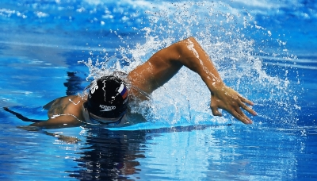
Все говорят о пользе плавания, но чаще всего это лишь абстрактные разговоры.
В данном материале мы перейдем к конкретике – покажем, какие именно мышцы работают при плавании кролем и в целом чем полезен данный стиль.
Содержание
- 1 Общее описание
- 2 Детальное описание
  - 2.1 Торс
  - 2.2 Плечи и руки
  - 2.3 Шея
  - 2.4 Таз
  - 2.5 Ноги
- 3 Функция дыхания
- 4 Сердечно-сосудистая система
- 5 Польза
  - 5.1 Основные плюсы
  - 5.2 Для мужчин
  - 5.3 Для женщин

Общее описание
Больше всего кроль дает нагрузку на:
- Дельтовидные (плечи) – передние, задние, средние, а также вращатели плеча (вращательная манжета плеча);
- Широчайшую мышцу спины;
- Ноги – квадрицепсы;
- Руки – трицепсы.

Детальное описание
Выше были указаны самые главные группы, которые задействуются в плавании вольным стилем.
Тем не менее, помимо них работают также и многие другие элементы нашего мышечного аппарата, что наглядно видно в этой анимации:

Торс
В передней части торса задействованы следующие мышцы:
- грудные,
- передняя зубчатая,
- наружная косая, а также прямая мышца живота.
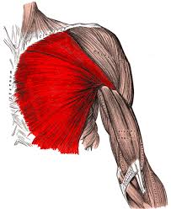Грудь
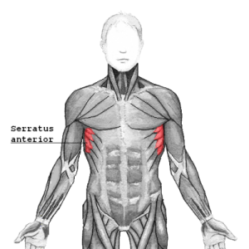Передняя зубчатая мышца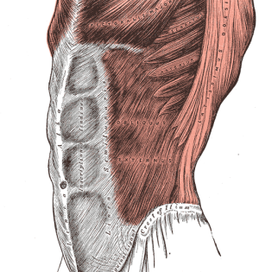наружная косая (живот)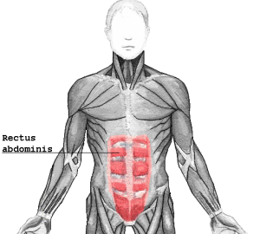Прямая мышца живота
В задней части торса работают следующие мышцы:
- Трапециевидная;
- Широчайшая мышца спины;
- Большая и малая круглые;
- Большая и малая ромбовидные;
- Мышца, выпрямляющая позвоночник.
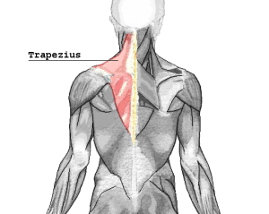Трапециевидная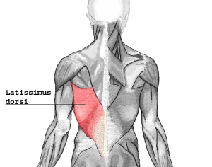Широчайшая мышца спины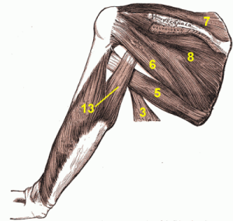Цифры 5 и 6 – большая и малые круглые мышцы: тянут и вращают руку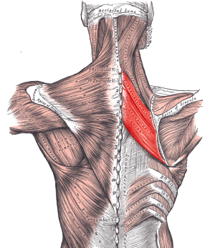Большая и малая ромбовидные мышцы

Плечи и руки
Здесь у нас задействованы:
- Дельтовидная мышца;
- Вращатели плеча (Вращательная манжета плеча);
- Плечелучевая мышца;
- Бицепсы;
- Трицепсы;
- Мышцы ладони (тенар – возвышение большого пальца, глубокий сгибатель пальцев).
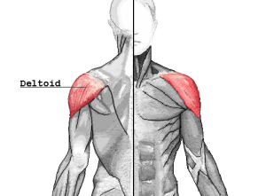Дельта: слева – вид сзади, справа – вид спереди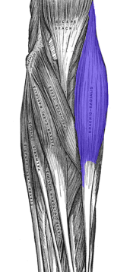Плечелучевая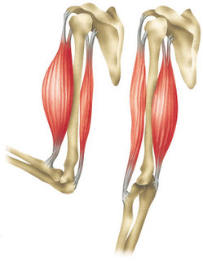Бицепсы (спереди руки) и трицепсы (сзади руки)

Шея
Благодаря специфике дыхания в кроле, задействована и шея (полное название работающей части – грудино-ключично-сосцевидная мышца):
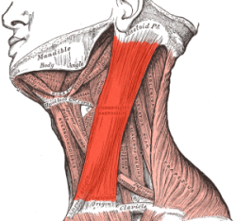

Таз
Здесь у нас в первую очередь работает большая ягодичная мышца:
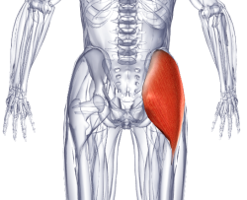

Ноги
В плавании кролем основная нагрузка идет на бедро, но в целом работают все мышцы ноги:
- Квадрицепсы;
- Задние мышцы бедра;
- Большая приводящая мышца бедра;
- Икроножная;
- Передняя большеберцовая;
- Мышцы стопы;
- Короткий сгибатель пальцев.
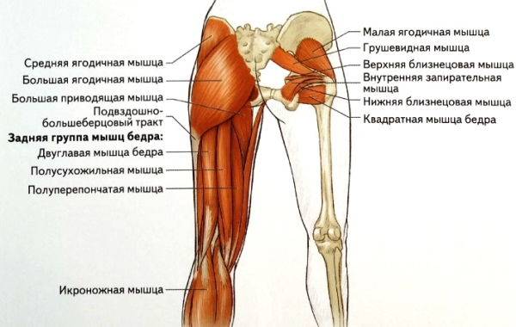Строение бедра

Функция дыхания
Во время плавания кролем дыхание производится с преодолением следующих сложностей:
- выдох носом в воду;
- короткое время вдоха;
- давление воды на грудную клетку.
В результате этого плавание кролем помимо вышеуказанных частей тела также прокачивает нашу дыхательную систему:
- прорабатывается дыхательная функция легких;
- улучшается способность потребления кислорода.

Сердечно-сосудистая система
Плавание по своей природе является аэробной нагрузкой, при этом плюс именно кроля состоит в том, что:
- здесь безостановочно работают ноги, на которых расположены очень крупные мускулы, постоянно потребляющие кислород и энергию;
- плечевой корпус и руки также совершают постоянные цикличные движения по широкой амплитуде.
Благодаря этому, пожалуй, из всех способов плавания кроль, наверное, можно назвать наиболее аэробным – механика его движений такова, что здесь идет постоянное, цикличное и значительное потребление кислорода, дающее соответствующую нагрузку для сердца.
При этом важно обязательно следить за пульсом – чтобы он не выходил за допустимые границы, в ином случае такая тренировка будет не на пользу, а во вред.

Польза

Основные плюсы
- Хотя наш материал в основном посвящен работе мускулатуры, в первую очередь польза от кроля состоит в том, что это аэробная тренировка, которая полезна для нашей сердечно-сосудистой системы. При этом, в отличие от бега, здесь нет ударной нагрузки на суставы.
Считается, что наибольшая польза достигается, если вы на тренировочном (но не на зашкаливающем) пульсе занимаетесь не менее 20 минут подряд, желательно – 2-3 раза в неделю.
- Помимо аэробного эффекта, идет работа большого количества различных мускул (см. выше) – это полезная и необходимая для организма нагрузка.
- Если у вас есть лишний вес: тренировки кролем являются энергозатратными – циклично работают плечи и крупные мышцы ног, потребляющие много энергии. Для этого организму, после потребления всей энергии из “текущих запасов” приходится расщеплять жировые клетки – сжигать жир!
Помните, что для здоровья может быть не так важны нюансы вашего гребка или махов ногами, но крайне важно плавать с опущенной в воду головой и дыханием на бок – чтобы не перегружать шейный отдел позвоночника.

Для мужчин
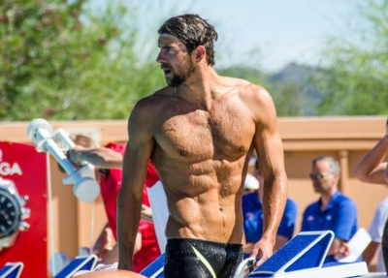Многократный олимпийский чемпион Майкл Фелпс
Многих мужчин плавание привлекает возможностью получить так называемую “фигуру пловца”.
Здесь мы вас немного разочаруем: если вы занимаетесь кролем с детства, то, возможно, это может оказать влияние.
Если же вы пришли в вольный стиль с нуля во взрослом возрасте, то он не даст вам “накачанной” широкоплечей фигуры: он сберегает мышечный аппарат от атрофии, но не гипертрофирует их так сильно, чтобы они значительно увеличились в объемах.
Кроль задействует в большей степени медленные мышечные волокна (способные циклично работать длительное время), в то время как тренировки в тренажерном зале с большими весами прорабатывают быстрые мышечные волокна (сила – способность быстро, но небольшое количество раз приложить усилие).
В этой связи, если вы хотите именно гипертрофировать (сильно накачать) мускулы, получить широкие плечи – для этого больше подойдет тренажерный зал.
Но и в этом случае плавание кролем все равно рекомендуется – иметь хорошую аэробную форму, давать нагрузку медленным мышечным волокнам не менее важно для здоровья, чем накачивать быстрые мышечные волокна.

Для женщин
Для женщин основным достоинством кроля является возможность:
- давать организму аэробную нагрузку без вреда здоровью;
- избавляться от лишнего веса;
- при правильном вытягивании руки вперед (самая последняя фаза гребка) работает трицепс – это профилактика для того, чтобы в зрелом возрасте эта часть руки не обвисла.

